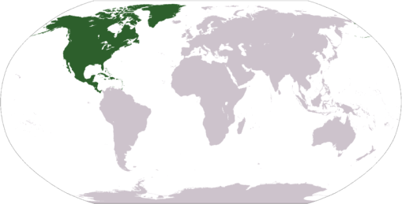 | Nord- und Mittelamerika
Zu Nordamerika gehören Kanada, die USA und die Insel Grönland. Mittelamerika bildet das Verbindungsstück zwischen Nordamerika und Südamerika. Mexiko ist mit Abstand der größte und einwohnerreichste Staat Mittelamerikas. Auch die Inseln der Karibik werden zu Mittelamerika gezählt. Da sich Nord- und Mittelamerika vom Polarkreis bis zu den Tropen erstreckt, finden sich alle Klimazonen. Im Westen erheben sich die Rocky Mountains mit dem höchsten Berg Nordamerikas, dem Mount McKinley (6 194 m). Im Osten liegen die Appalachen, ein bewaldetes Mittelgebirge. Zwischen diesen beiden Gebirgszügen erstreckt sich eine weite Tiefebene, durch die der Missouri und der Mississippi fließen. Im Grenzgebiet zwischen Kanada und den USA liegen die Großen Seen. Der so genannte Oberer See ist der zweitgrößte See der Welt. Die größten Städte dieses Kontinents sind Mexiko City, New York und Los Angeles. Die Ureinwohner Nordamerikas, die Indianer, wurden von den europäischen Einwanderern verdrängt. Deshalb spricht man in Nordamerika vor allem Englisch, aber auch Französisch und Spanisch. Kanada und die USA gehören zu den reichsten Staaten der Welt.

